DSFT - Plateforme SaaS d'Intelligence Financière
Document de Spécifications Fonctionnelles et Techniques

1. Introduction et contexte général

1.1 Objectif du document
Ce document consolide l'analyse du cahier des charges (CCT) et de la critique associée, et intègre les éléments qui restaient ouverts après la première revue d'équipe : le module d'évaluation du risque chèque proposé dans la critique, les diagrammes de séquence et d'activité couvrant les workflows clés, des extraits concrets de spécification OpenAPI, et une synthèse de ce qui a été traité versus ce qui reste à approfondir en Sprint 1.

1.2 Vision produit
- Automatiser les traitements financiers répétitifs : rapprochement, imports, OCR, alertes, reporting et contrôle.
- Réduire les erreurs et accélérer les clôtures tout en conservant auditabilité, explicabilité et contrôle humain.
- Différencier la plateforme par l'apprentissage continu, l'orchestration IA, les KPI métier et une UX orientée confiance.
- Étendre la prévention du risque financier en amont des paiements, via le nouveau module d'évaluation du risque chèque.

1.3 Hypothèses et arbitrages provisoires
Sujet ambigu | Décision retenue | Raison
Backend Node.js vs FastAPI | FastAPI recommandé pour services métier/IA ; API Gateway possible devant les microservices. | Alignement Python/IA, contrats OpenAPI et traitements asynchrones.
Périmètre retenu pour le développement actuel | M1 renforcé + M2, M3, M4, M5, M7, M13 (nouveau) et socle M12 ; M6, M8, M9, M10, M11 cadrés pour versions suivantes. | Le module Chèques est ajouté au périmètre prioritaire car il complète directement la prévention de fraude déjà en place.
Banques tunisiennes | Stratégie mixte : APIs/agrégateurs lorsque possible, EBICS/SFTP/import guidé comme canal de production. | L'Open Banking n'est pas mature partout ; le mode dégradé devient une exigence.
Risque chèque | Score de risque interne + base collaborative inter-organisations, sans dépendre d'un score bancaire officiel (non disponible en Tunisie à ce stade). | Il n'existe pas d'API centralisée d'incidents de paiement chèque accessible publiquement ; la donnée doit être construite progressivement.
Réglementaire | TEIF, TVA, données personnelles (loi n°2004-63) et LAB/FT restent des points à valider juridiquement. | Le document prépare la conception sans remplacer l'arbitrage légal.

1.4 Glossaire
Glossaire organisé par catégorie (termes généraux/métier, sécurité et conformité, standards bancaires, architecture technique, intelligence artificielle) afin d'être compris par tous les profils de lecteurs du document : direction financière, métier, technique et conformité.
Terme | Définition de travail
OCR | Reconnaissance et extraction de contenu depuis des documents financiers numérisés.
VLM | Modèle vision-langage capable d'analyser une image de document et son contexte.
Lettrage | Association d'écritures comptables et de transactions bancaires ou pièces justificatives.
Rapprochement N:N | Cas où plusieurs transactions correspondent à plusieurs écritures ou factures.
TEIF | Format tunisien de facturation électronique, à valider comme exigence locale.
RAG | Retrieval-Augmented Generation : réponse IA basée sur sources documentaires recherchées.
AI Orchestrator | Composant qui choisit le bon modèle, outil ou agent selon le contexte, le coût, le risque et les droits.
SoD | Separation of Duties : séparation des tâches sensibles pour limiter fraude et conflits d'intérêts.
Score de risque chèque | Indicateur 0-100 estimant la probabilité qu'un chèque présenté soit rejeté ou frauduleux, calculé à partir de l'OCR, de l'historique et d'un modèle ML.
Base collaborative chèques | Référentiel partagé (anonymisé, opt-in) des incidents de paiement déclarés par les organisations utilisatrices de la plateforme.
Catégorie : Termes généraux et métier
CCT | Cahier des Clauses Techniques : document d'origine (version 1.3) décrivant les besoins du projet, à la base de cette DSFT.
DSFT | Document de Spécifications Fonctionnelles et Techniques : le présent document.
CFO | Chief Financial Officer (Directeur Financier) : profil utilisateur pilotant la stratégie financière de l'entreprise.
KPI | Key Performance Indicator (Indicateur clé de performance) : mesure utilisée pour suivre la performance d'un processus.
ROI | Return On Investment (Retour sur investissement).
TVA | Taxe sur la Valeur Ajoutée.
TND | Dinar Tunisien, devise de référence utilisée dans les exemples de la plateforme.
ERP | Enterprise Resource Planning (Progiciel de gestion intégré) : logiciel de gestion globale de l'entreprise (ex. SAP, Oracle, Sage, Odoo, Cegid).
MVP | Minimum Viable Product (Produit minimum viable) : première version fonctionnelle couvrant l'essentiel du besoin.
SaaS | Software as a Service : logiciel hébergé et accessible par abonnement, sans installation locale.
UX / UI | User Experience / User Interface (Expérience utilisateur / Interface utilisateur).
BI | Business Intelligence (Informatique décisionnelle) : outils d'analyse et de restitution de données (ex. Power BI).
UAT | User Acceptance Testing (Test de recette utilisateur) : phase de validation par les utilisateurs métier avant mise en production.
Catégorie : Sécurité et conformité
RGPD | Règlement Général sur la Protection des Données : réglementation européenne encadrant les données personnelles.
LAB/FT | Lutte Anti-Blanchiment / Financement du Terrorisme : cadre réglementaire de prévention de la criminalité financière.
MFA | Multi-Factor Authentication (Authentification multi-facteurs) : sécurisation de la connexion par plusieurs preuves d'identité.
RBAC | Role-Based Access Control (Contrôle d'accès basé sur les rôles) : gestion des droits selon le rôle de l'utilisateur.
TLS | Transport Layer Security : protocole de chiffrement des échanges réseau.
JWT | JSON Web Token : jeton numérique utilisé pour authentifier les appels à l'API.
OAuth 2.0 / OpenID Connect | Protocoles standards d'authentification et d'autorisation utilisés pour sécuriser les connexions à la plateforme.
Catégorie : Standards bancaires et facturation
PSD2 | Payment Services Directive 2 : directive européenne sur les services de paiement, à l'origine de l'Open Banking.
Open Banking | Cadre permettant aux banques d'exposer les données de comptes via API, avec le consentement du client.
EBICS | Electronic Banking Internet Communication Standard : protocole d'échange sécurisé de fichiers bancaires.
SWIFT | Réseau international de messagerie sécurisée utilisé pour les échanges interbancaires.
SFTP | SSH File Transfer Protocol : protocole sécurisé de transfert de fichiers.
IBAN | International Bank Account Number : identifiant international normalisé d'un compte bancaire.
UBL / Factur-X / TEIF | Formats normés de facturation électronique ; TEIF est le format tunisien de référence.
Catégorie : Architecture technique
API | Application Programming Interface (Interface de programmation) : point d'entrée permettant à deux systèmes de communiquer entre eux.
REST | Representational State Transfer : style d'architecture standard utilisé pour construire les API de la plateforme.
HTTP | HyperText Transfer Protocol : protocole de communication standard du web, utilisé par les API.
JSON | JavaScript Object Notation : format standard, lisible, d'échange de données structurées.
URL | Uniform Resource Locator : adresse permettant d'accéder à une ressource sur le web.
BFF | Backend For Frontend : couche technique intermédiaire dédiée aux besoins d'une interface utilisateur donnée.
CI/CD | Continuous Integration / Continuous Deployment (Intégration et déploiement continus) : automatisation des tests et de la mise en production.
ELK | Elasticsearch, Logstash, Kibana : suite d'outils de centralisation et de visualisation des journaux techniques (logs).
UML | Unified Modeling Language : langage standard utilisé pour représenter les diagrammes de conception (cas d'utilisation, séquence, activité).
MCD | Modèle Conceptuel de Données : représentation des données et de leurs relations, indépendante de la technologie.
DoR / DoD | Definition of Ready / Definition of Done : critères définissant qu'une tâche est prête à démarrer, ou considérée comme terminée.
Multi-tenant | Architecture permettant à une même plateforme de servir plusieurs organisations clientes en isolant strictement leurs données.
Catégorie : Intelligence artificielle
IA / AI | Intelligence Artificielle (Artificial Intelligence) : les deux sigles sont utilisés selon le contexte français ou anglais des modules.
ML | Machine Learning (Apprentissage automatique) : famille de techniques permettant à un modèle d'apprendre à partir de données.
LLM | Large Language Model (Grand modèle de langage) : modèle IA génératif utilisé notamment par le Copilote financier.

2. CCT mis à jour - périmètre fonctionnel
La DSFT conserve les 12 modules du CCT et ajoute un 13ᵉ module, issu directement de la critique du CCT : AI Cheque Risk Intelligence. La fiche détaillée de ce module (objectif, description, options, améliorations, recherches, recommandation) est disponible dans le Document 2, section F13.
Légende des niveaux de priorité (colonne ci-dessous) :
P0 – Socle déjà existant ou transversal, à intégrer dès la Tranche 1 (mois 1-2).
P1 – Prioritaire, développement ciblé en Tranche 2 (mois 3-4).
P2 – Important, développement ciblé en Tranche 3 (mois 5-6).
P3 – Cadrage ou évolution ultérieure (Tranche 4 , hors périmètre des 8 mois).
Module | Priorité (légende ci-dessous) | Contenu détaillé
Module 1 - Rapprochement bancaire intelligent | P0 - Socle existant, intégration Tranche 1 | Baseline de mesure, mode rejeu « et si », suggestions de règles à partir des corrections manuelles.
Module 2 - Multi Banking Hub | P1 - Prioritaire, Tranche 2 | Mode dégradé assisté, contrat de format par banque, alertes de rupture de synchronisation.
Module 3 - OCR intelligent et traitement documentaire | P1 - Prioritaire, Tranche 2 | Seuils de confiance configurables, apprentissage par template fournisseur, formats Factur-X/UBL/TEIF.
Module 4 - AI Accounting Intelligence | P2 - Important, Tranche 3 | Frontière claire avec fraude, score d'impact financier, explication intégrée via le copilote.
Module 5 - AI Fraud Detection | P2 - Important, Tranche 3 | Processus de désescalade, vue réseau de risques (Neo4j), auto-résumé d'alerte.
Module 6 - AI Financial Copilot | P3 - Cadrage, Tranche 4 | Copilote proactif, réponses avec pourquoi/confiance/sources, rapport hebdomadaire piloté par l'usage.
Module 7 - Financial Reporting & Analytics | P2 - Important, Tranche 3 | Rapports narratifs, bibliothèque de rapports partageables, rapports tunisiens à cadrer (TVA, liasse fiscale).
Module 8 - Treasury Forecasting & Financial Planning | P3 - Hors périmètre 8 mois | Backtesting, alertes de rupture, horizon paramétrable.
Module 9 - ERP & Enterprise Integration Hub | P3 - Cadrage, Tranche 4 | Mapping visuel, simulateur de synchronisation, gestion push/pull.
Module 10 - Smart Financial Close | P3 - Hors périmètre 8 mois | Tableau de bord chemin critique, estimation du délai restant, checklist intelligente.
Module 11 - Internal Control & Compliance | P3 - Transverse, intégré progressivement (Tranches 1 à 4) | Loi tunisienne n°2004-63, détail SoD, audit continu temps réel.
Module 12 - Administration de plateforme | P0 - Socle transversal, Tranche 1 (Auth/RBAC) | Mode vue client, marketplace de connecteurs, gestion multi-organisation.
Module 13 - AI Cheque Risk Intelligence (nouveau) | P2 - Important, MVP Tranche 3 | Scan chèque → OCR → consultation base collaborative → scoring ML → recommandation d'acceptation/refus.

2.1 Indicateurs de maturité
Domaine | KPI cible de travail | Commentaire
Rapprochement | Taux automatique, taux de validation du premier coup, faux positifs. | Remplace l'objectif 95% non mesuré par une baseline auditable.
OCR | Précision par champ et taux de revue humaine. | Seuils différents selon montant, date, IBAN, TVA et fournisseur.
Banque | Latence et taux de synchronisation réussie. | Indicateur de santé visible dans l'interface.
IA | Confiance moyenne, corrections, dérives et coût d'inférence. | Obligation de monitoring et de versionning.
Chèques (nouveau) | Taux de chèques rejetés évités, précision du score, temps de décision. | KPI mesurable dès les premiers retours de la base collaborative.
Métier | Temps économisé, réduction d'erreurs et ROI d'automatisation. | KPI lisibles par CFO et chef de projet.

3. Architecture technique globale
L'architecture applicative cible est détaillée par trois vues complémentaires : composants applicatifs (diagramme de composants), infrastructure de déploiement (cluster Kubernetes, CI/CD) et cartographie des intégrations externes (banques, ERP, outils tiers). Les diagrammes complets sont regroupés section 10.
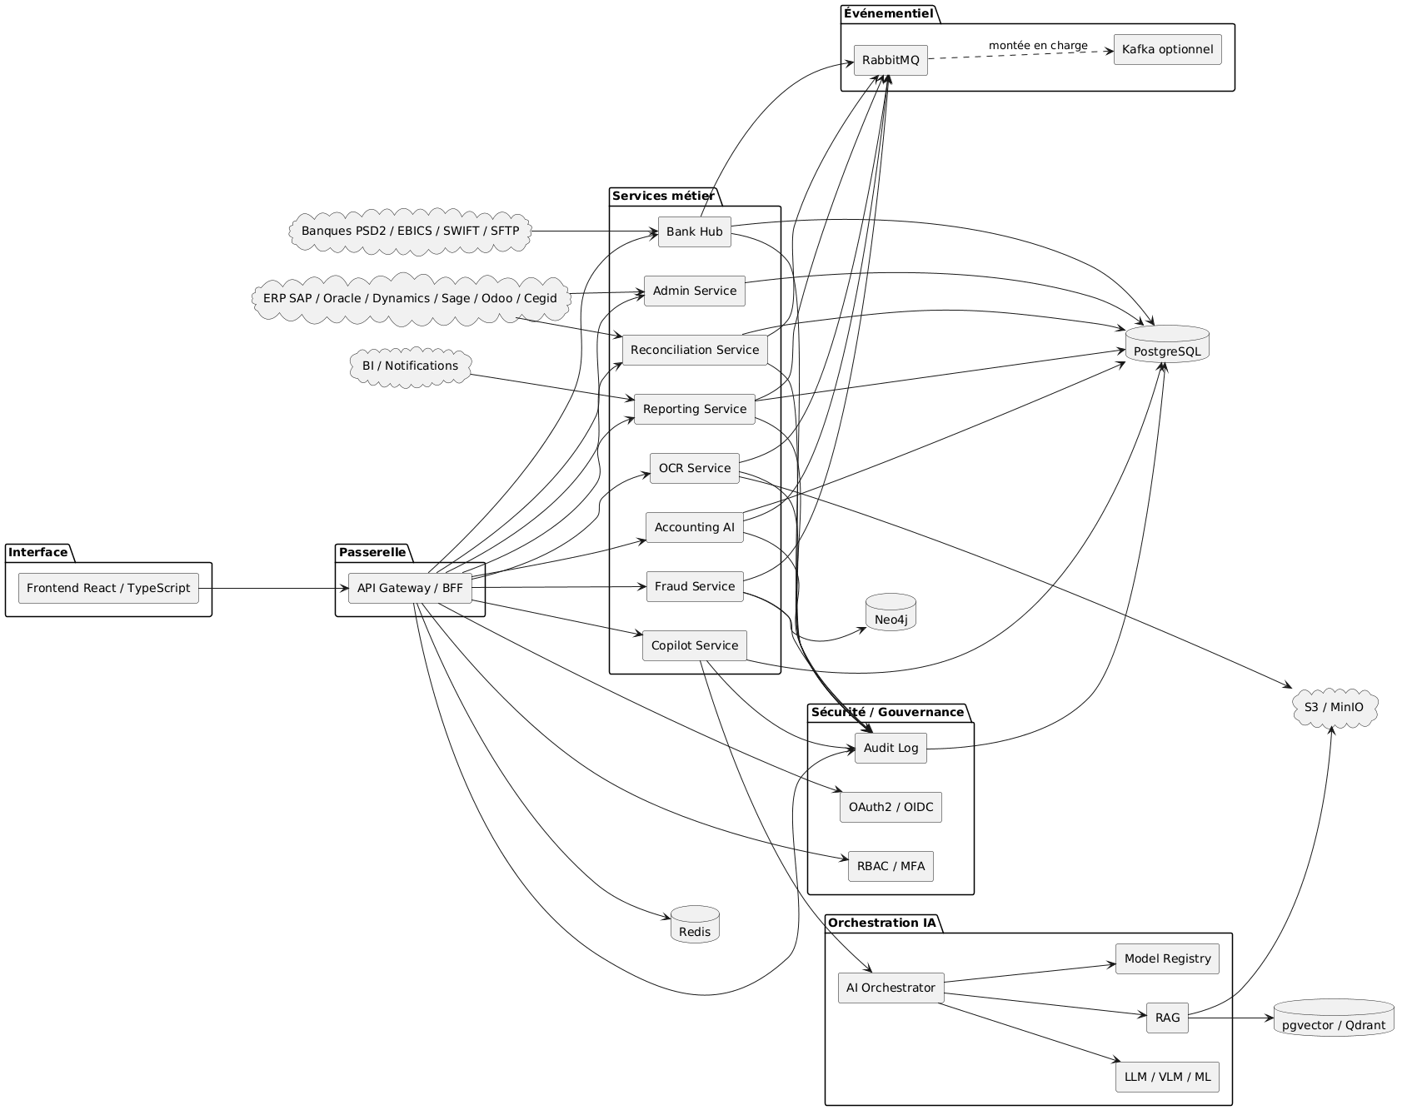
Figure 1 - Diagramme de composants : services métier, event bus, stockage et orchestration IA.

3.1 Composants applicatifs
Composant | Responsabilité | Technologies recommandées
Frontend | Interfaces métier, dashboards, split-screen OCR, virtualisation des listes. | React, TypeScript, Tailwind, shadcn/ui, TanStack Query, React Hook Form.
API Gateway/BFF | Routage, authentification, RBAC, quotas, agrégation UI. | FastAPI gateway ou reverse proxy + OpenID Connect.
Services métier | Bank Hub, Reconciliation, OCR, Accounting AI, Fraud, Reporting, Admin, Cheque Risk. | FastAPI, Pydantic, SQLAlchemy, workers asynchrones.
Event Bus | Découplage des imports, OCR, matching, alertes et reporting. | RabbitMQ en MVP ; Kafka si volumétrie/event streaming enterprise.
Stockage | Données métier, documents, cache, graphe, RAG. | PostgreSQL, Redis, S3/MinIO, Neo4j, pgvector/Qdrant.
IA | Orchestration, modèles ML/VLM/LLM, RAG, explicabilité. | AI Orchestrator, registry de modèles, évaluation et monitoring.

3.2 Cartographie des APIs internes (mise à jour)
Flux | Producteur | Consommateurs | Contrat
Transactions bancaires importées | Bank Hub | Reconciliation, Treasury, Reporting, Fraud | BankTransactionsImported
Document extrait | OCR Service | Accounting AI, Reconciliation, ERP Hub, Cheque Risk | DocumentExtracted
Proposition de match | Reconciliation | Accounting AI, Copilot, Audit | MatchProposed
Alerte anomalie | Accounting AI | Fraud, Reporting, Copilot | AccountingAnomalyRaised
Cas fraude | Fraud Service | Compliance, Reporting, Audit | FraudCaseOpened
Score de risque chèque calculé | Cheque Risk Service | Fraud, Reporting, Copilot, Audit | ChequeRiskScored
Rapport généré | Reporting | Notification, Audit, Copilot | ReportGenerated
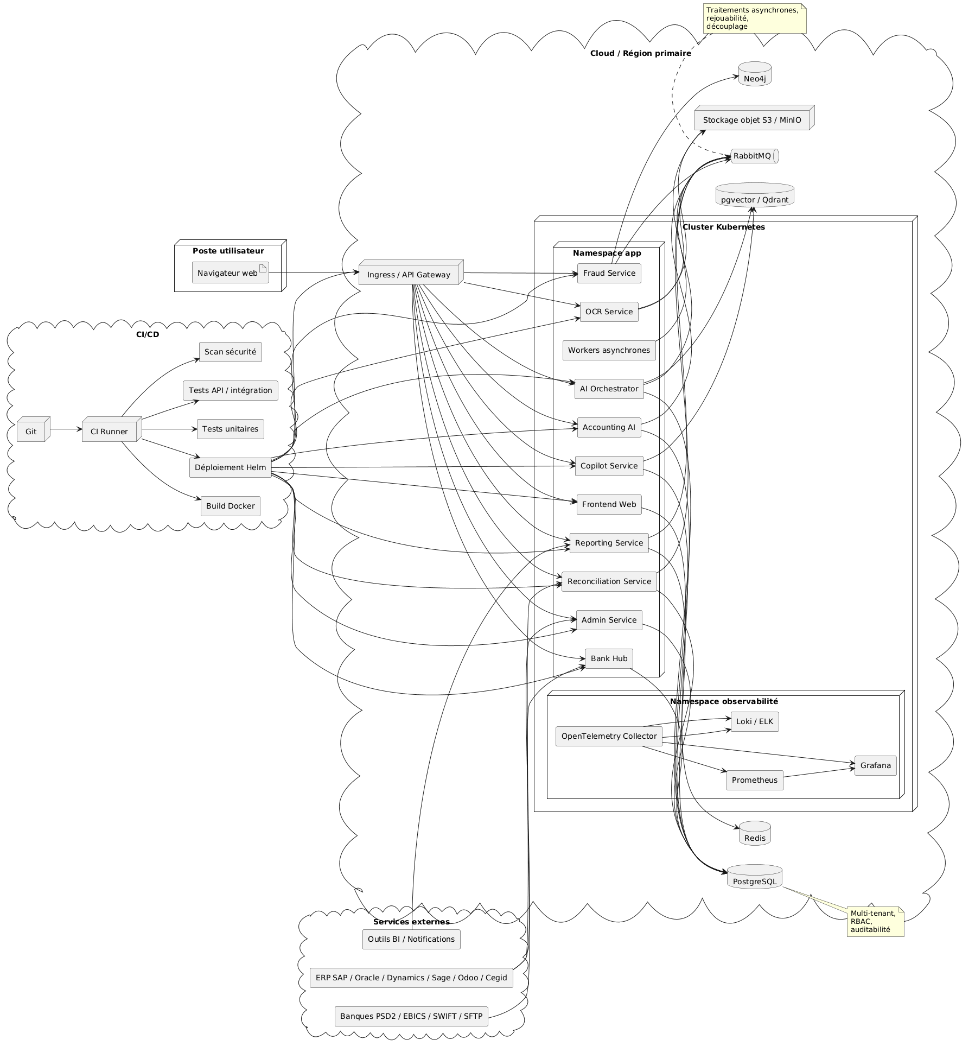
Figure 2 - Diagramme de déploiement : cluster Kubernetes, CI/CD, observabilité et services externes.

3.3 Environnements et CI/CD
- Git Flow simplifié : main pour production, develop pour intégration, feature/* pour travaux stagiaires, release/* pour recette.
- Docker Compose pour développement local, Kubernetes/Helm pour cible cloud si nécessaire.
- Qualité : tests unitaires, tests d'API, tests d'intégration connecteurs, scan sécurité, lint frontend/backend (détail dans le Plan de tests, Document 2, section 15).
- Documentation : OpenAPI générée, schémas d'événements versionnés, journal des décisions d'architecture.
- Observabilité : OpenTelemetry Collector vers Loki/ELK, Prometheus et Grafana (cf. figure 2).

4. Spécifications détaillées synthétiques par fonctionnalité
Fonction | Objectif | API clefs / données
F1 - Rapprochement bancaire intelligent | Automatiser et tracer le rapprochement entre transactions bancaires et écritures comptables. | POST /api/v1/reconciliations/runs ; GET /api/v1/reconciliations/{id}/candidates — ReconciliationRun, MatchCandidate, BankTransaction
F2 - Multi Banking Hub | Centraliser les comptes bancaires multi-établissements et fiabiliser la collecte. | POST /api/v1/bank-connections ; POST /api/v1/bank-connections/{id}/sync — BankConnection, BankAccount, BankTransaction
F3 - OCR intelligent et traitement documentaire | Extraire, contrôler et intégrer les données des documents financiers. | POST /api/v1/documents/upload ; POST /api/v1/ocr/jobs — Document, OcrJob, ExtractedField
F4 - AI Accounting Intelligence | Détecter les anomalies comptables et prioriser celles à impact réel. | POST /api/v1/accounting/anomaly-scan ; GET /api/v1/accounting/anomalies — AccountingEntry, AnomalyAlert, ImpactScore
F5 - AI Fraud Detection | Identifier les risques de fraude et encadrer les décisions de blocage. | POST /api/v1/fraud/scan ; GET /api/v1/fraud/cases — FraudCase, RiskSignal, RiskGraphNode
F6 - AI Financial Copilot | Interroger la plateforme en langage naturel, expliquer et déclencher des actions encadrées. | POST /api/v1/copilot/chat ; POST /api/v1/copilot/actions/preview — Conversation, Prompt, RetrievedSource
F7 - Financial Reporting & Analytics | Fournir des tableaux de bord et rapports exploitables et partageables. | GET /api/v1/analytics/dashboards ; POST /api/v1/reports/generate — Dashboard, KpiMetric, Report
F8 - Treasury Forecasting & Financial Planning | Prévoir les flux de trésorerie et simuler des scénarios. | POST /api/v1/treasury/forecasts ; GET /api/v1/treasury/forecasts/{id} — CashFlowForecast, Scenario, ForecastPoint
F9 - ERP & Enterprise Integration Hub | Assurer une intégration fiable avec ERP et logiciels comptables. | POST /api/v1/integrations/connectors ; POST /api/v1/integrations/mappings — Connector, FieldMapping, SyncJob
F10 - Smart Financial Close | Réduire les délais de clôture comptable via checklist intelligente. | POST /api/v1/close/periods ; GET /api/v1/close/periods/{id}/tasks — ClosePeriod, CloseTask, CloseDependency
F11 - Internal Control & Compliance | Automatiser les contrôles internes et garantir l'auditabilité des décisions. | GET /api/v1/compliance/controls ; POST /api/v1/compliance/simulations — ControlRule, ComplianceRun, Evidence
F12 - Administration de plateforme | Administrer organisations, utilisateurs, rôles, connecteurs et modèles IA. | POST /api/v1/admin/organizations ; POST /api/v1/admin/users — Organization, Tenant, User
F13 - AI Cheque Risk Intelligence (nouveau) | Estimer le risque d'un chèque avant acceptation à partir de l'OCR, de l'historique et d'un score ML. | POST /api/v1/cheques/scan ; GET /api/v1/cheques/{id}/risk-score — Cheque, ChequeRiskScore, ChequeIncidentHistory
Le Document 2 complète cette section par une fiche détaillée pour chaque fonctionnalité, y compris la nouvelle fiche F13 (objectif, description, options, améliorations, recherches et recommandation technique).

5. Modèle conceptuel de données global
- Domaine ajouté : Chèques — entités Cheque, ChequeRiskScore, ChequeIncidentHistory, CollaborativeBlacklistEntry.
Domaine | Entités | Relations structurantes
Tenant et sécurité | Organization, Tenant, User, Role, Permission, AuditLog | Une organisation possède utilisateurs, rôles, journaux et configurations.
Banque | BankConnection, BankAccount, BankTransaction, ImportBatch | Un compte contient des transactions issues de synchros ou imports.
Rapprochement | ReconciliationRun, MatchCandidate, ExceptionCase | Un run produit des candidats et des écarts traitables.
Documents | Document, OcrJob, ExtractedField, SupplierTemplate | Un document génère champs extraits et corrections réutilisables.
IA et risques | AnomalyAlert, FraudCase, RiskSignal, Explanation | Une anomalie peut être escaladée en cas fraude avec preuves.
Chèques (nouveau) | Cheque, ChequeRiskScore, ChequeIncidentHistory, CollaborativeBlacklistEntry | Un chèque scanné génère un score de risque construit à partir de l'historique et de la base collaborative.
Reporting | Dashboard, KpiMetric, Report, SharedReportLink | Les KPI certifiés alimentent dashboards et rapports.
Copilote | Conversation, Prompt, RetrievedSource, CopilotAction | Chaque réponse/action est tracée, sourcée et autorisée.
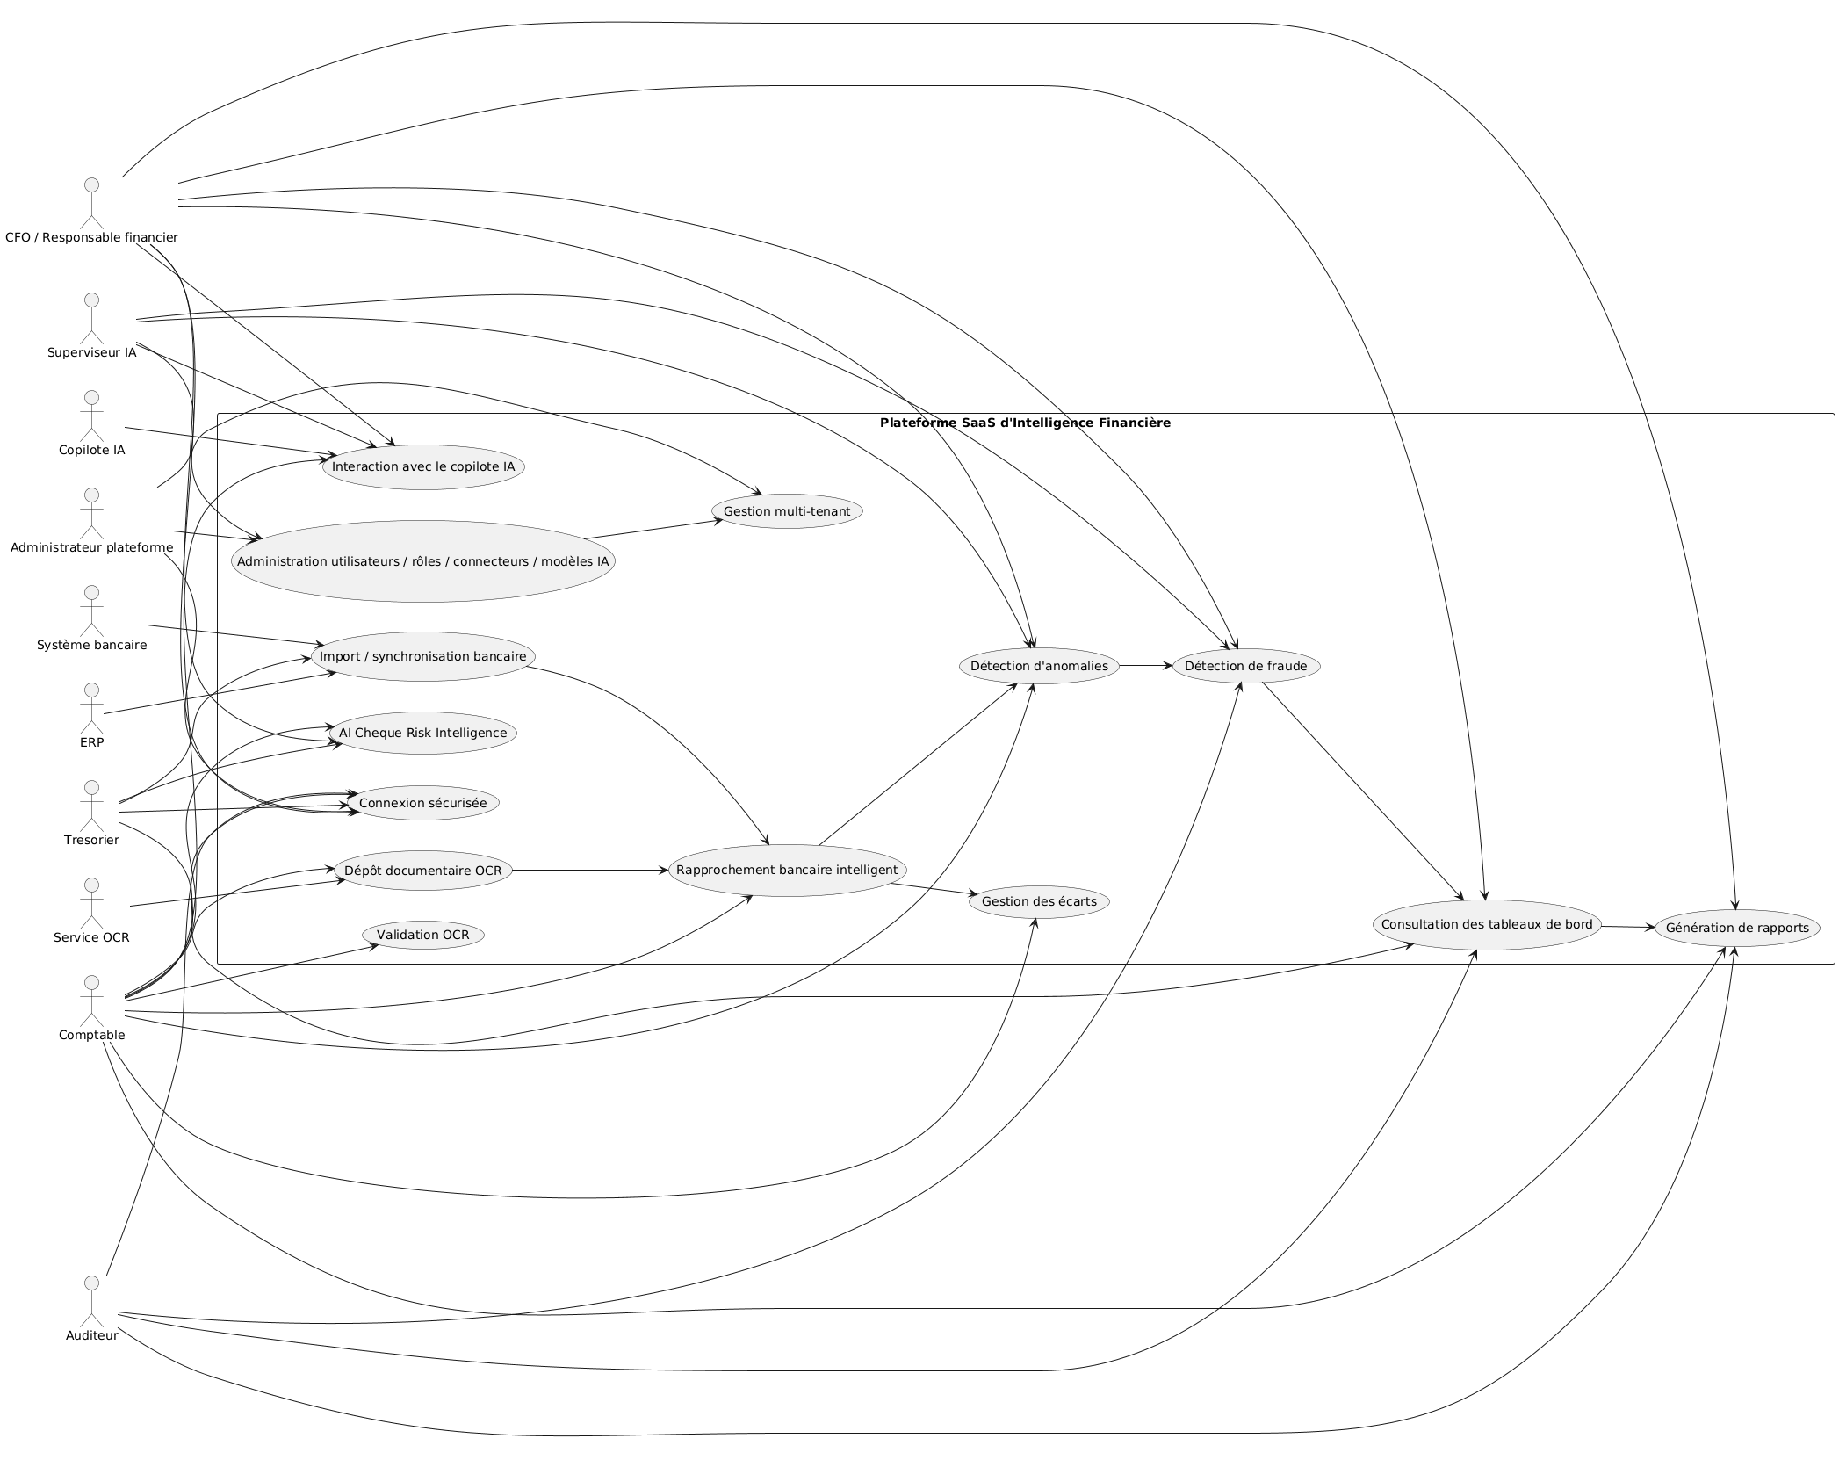
Figure 3 - Diagramme de cas d'utilisation global (acteurs, cas principaux, extensions).

6. Exigences non fonctionnelles
Thème | Exigence retenue | Critère d'acceptation
Sécurité | Multi-tenancy, RBAC, MFA, chiffrement TLS et chiffrement documents sensibles. | Aucun accès inter-tenant ; logs d'accès disponibles.
Performance | Virtualisation UI > 10 000 lignes, imports asynchrones, pagination et indexation. | Listes fluides ; jobs lourds non bloquants.
OCR | Temps cible par document standard et seuils de confiance par champ. | Document simple traité rapidement ; champs faibles envoyés en revue.
Chèques | Score de risque calculé en moins de 5 secondes après scan complet. | Temps de réponse mesuré et affiché à l'utilisateur ; dégradation gracieuse si base collaborative indisponible.
Scalabilité | Workers horizontaux pour OCR, imports, matching et reporting. | Files de jobs observables et rejouables.
Observabilité | Logs corrélés, traces, métriques, alertes et dashboard technique. | Chaque incident relié à un correlation_id.
IA responsable | Explicabilité, monitoring dérive, coût, version de modèle et humain dans la boucle. | Chaque décision IA est justifiable et corrigible.
UX | Parcours par rôle, densité réglable, accessibilité clavier et dark mode. | CFO voit synthèse ; comptable voit file de tâches ; auditeur voit preuves.

7. Livrables de conception - état d'avancement

Livrable | Contenu attendu | Statut
Architecture applicative | Diagramme composants, flux API, flux événements, composants IA. | Livré - section 3, figures 1 et 2, et diagramme d'intégration section 10.4.
UML cas d'utilisation | Acteurs, cas principaux, extensions et droits. | Livré - figure 3, section 5.
UML séquence/activité | Workflow import, OCR, rapprochement, alerte, validation. | Livré - section 10.2 (séquence) et 10.3 (activité).
MCD / classes | Entités globales + tables/champs locaux par module. | Livré - section 5.1 (mis à jour avec le domaine Chèques).
OpenAPI | Endpoints, payloads, erreurs, pagination, auth, exemples. | Extraits livrés section 11 (2 endpoints détaillés + conventions communes) ; contrat complet à finaliser en Sprint 1 avec le backend.
Maquettes UI | Écrans dashboard, listes, split-screen OCR, alertes, admin. | Wireframes basse-fidélité livrés - Document 2, section 16 (4 écrans clés).
Backlog | User stories, critères d'acceptation, priorités MVP/V2. | Livré - Document 2, section 14.
Plan de tests | Tests unitaires, intégration, UAT, performance, sécurité. | Livré - Document 2, section 15.
Fiche module Chèques | Objectif, description, options, améliorations, recherches, recommandation. | Livré - Document 2, section F13.

8. Roadmap et plan de charge
Sprint | Objectif | Livrables
Sprint 0 | Cadrage technique, backlog, schémas, environnements. | DSFT , fiches fonctionnalités (13 modules), diagrammes, backlog initial, plan de tests, wireframes.
Sprint 1 | Socle plateforme : auth, tenants, imports, transactions, UI shell. | Auth/RBAC, BankAccount, ImportBatch, dashboard minimal.
Sprint 2 | Rapprochement + OCR MVP. | Matching 1:1/1:N, upload document, extraction JSON, validation humaine.
Sprint 3 | Anomalies, fraude initiale, reporting et premier scan chèque. | Scores, alertes, dashboards KPI, audit log, MVP Cheque Risk (OCR + score simple).
Sprint 4 | Copilote cadrage, intégration ERP/fichiers, durcissement. | RAG lecture seule, endpoints intégration, tests, recette.

8.1 Plan de charge détaillé par tranche de 2 mois (8 mois)
Objectif : structurer le développement sur 8 mois, à raison de 2 mois par grande étape, en intégrant systématiquement la conception détaillée, le développement des modules complémentaires, l’intégration avec le module de rapprochement bancaire déjà développé, l’entraînement des modèles IA nécessaires, ainsi que les tests et la stabilisation. Il détaille et complète la vue synthétique par sprint ci-dessus.
Dépendance transverse : le module Rapprochement bancaire (déjà développé) constitue le socle fonctionnel sur lequel s’appuient directement ou indirectement les tranches 2 à 4 (données de transactions pour l’OCR/chèque, historique pour le scoring fraude, KPI de base pour le reporting).
Tranche | Objectifs & activités | Livrables | Dépendances techniques
Tranche 1  Mois 1-2  Socle & intégration de l’existant | Conception détaillée finalisée (architecture cible, API Gateway, event bus, modèle de données multi-tenant).  Mise en place Auth / RBAC / multi-tenancy.  Intégration technique du module Rapprochement bancaire déjà développé dans la nouvelle architecture (API wrapping, sans rupture de service).  CI/CD, environnements, observabilité de base.  Tests unitaires et d’intégration du socle. | Auth/RBAC opérationnel  Module Rapprochement bancaire intégré (event bus + API Gateway)  Environnements dev/test + pipeline CI/CD  Dashboard minimal | Entrée : DSFT validée, accès au code du module existant.  Sortie : bloque le démarrage de la Tranche 2 (Multi Banking Hub et OCR dépendent du socle auth/tenant et du bus d’événements).
Tranche 2  Mois 3-4  Multi-Banking, OCR & rapprochement avancé | Développement Multi Banking Hub (EBICS/SFTP/PSD2, mode dégradé assisté).  Développement OCR (extraction, human-in-the-loop, score de confiance).  Extension du rapprochement : règles 1:N / N:N, multi-devises, mode rejeu.  Entraînement des premiers modèles IA : matching intelligent, classification documentaire.  Tests fonctionnels rapprochement + OCR, recette sur données réelles/anonymisées. | Multi Banking Hub connecté (≥ 2 canaux)  OCR fonctionnel avec validation humaine  Rapprochement 1:N / N:N opérationnel  Modèles IA v1 entraînés et versionnés | Entrée : socle auth/tenant et event bus (Tranche 1) ; jeux de données réels/anonymisés pour l’entraînement OCR.  Sortie : conditionne la Tranche 3 (anomalies, fraude et module Chèque réutilisent le pipeline OCR livré ici).
Tranche 3  Mois 5-6  Intelligence financière, fraude & reporting | Développement détection d’anomalies comptables (AI Accounting Intelligence) et scoring fraude.  Développement MVP AI Cheque Risk Intelligence (OCR chèque + score simple).  Développement Reporting & Analytics (dashboards, KPI, exports).  Entraînement/calibration des modèles de scoring (fraude, anomalies, risque chèque) sur les données collectées en Tranche 2.  Tests de bout en bout (import → rapprochement → anomalie → fraude → reporting), tests de charge. | Détection d’anomalies et alertes opérationnelles  MVP Cheque Risk Intelligence  Dashboards KPI + audit log complet  Modèles de scoring calibrés | Entrée : OCR et données de rapprochement (Tranche 2) nécessaires pour entraîner les modèles de scoring.  Sortie : conditionne la Tranche 4 (le Copilote IA dépend des données d’anomalies/fraude et du reporting pour les restituer en langage naturel).
Tranche 4  Mois 7-8  Copilote, intégrations ERP & stabilisation | Développement Copilote IA financier (RAG en lecture seule, puis actions encadrées).  Développement connecteurs ERP (connecteur pilote, ex. Sage/Odoo) et exports (Excel, Power BI).  Durcissement sécurité (audit, tests d’intrusion légers, conformité RGPD/PSD2).  Stabilisation : non-régression, correction de bugs, documentation finale.  Recette globale avec le chef de projet, préparation du déploiement pilote. | Copilote IA en production restreinte  Connecteur ERP pilote fonctionnel  Rapport de sécurité + documentation complète  Plateforme stabilisée, prête pour déploiement pilote | Entrée : reporting et données d’anomalies/fraude (Tranche 3) pour alimenter le copilote ; architecture d’intégration (Tranche 1) pour les connecteurs ERP.  Sortie : conditionne le passage en démonstration/production pilote.

8.2 Definition of Ready / Done
Niveau | Critères
Ready | Objectif métier clair, acteurs connus, payload/API esquissé, données identifiées, KPI associé, risques notés.
Done | Code mergé, tests passés, OpenAPI à jour, logs/audit ajoutés, maquette validée, documentation courte, démo possible.

9. Références externes consultées
Référence | URL | Usage dans la recommandation
FastAPI | https://fastapi.tiangolo.com/ | APIs Python, OpenAPI, async, documentation interactive.
React | https://react.dev/learn | Composants UI et architecture frontend.
shadcn/ui | https://ui.shadcn.com/docs | Composants UI React basés sur Tailwind.
RabbitMQ | https://www.rabbitmq.com/docs | Broker de messages pour files et traitements asynchrones.
Apache Kafka | https://kafka.apache.org/documentation/ | Streaming d'événements à grande échelle.
PostgreSQL | https://www.postgresql.org/docs/current/ | Base relationnelle principale.
Neo4j | https://neo4j.com/docs/ | Base graphe et analyse relationnelle.
OpenAPI Specification | https://swagger.io/specification/ | Contrats d'API documentés et versionnés.
Donut paper | https://arxiv.org/abs/2111.15664 | Document understanding OCR-free.
LayoutLM paper | https://arxiv.org/abs/1912.13318 | Document AI combinant texte et layout.

10. Diagrammes de conception (livrable complet)
Cette section regroupe les six diagrammes UML produits par l'équipe, avec leur usage dans la conception.

10.1 Diagramme de cas d'utilisation global
Vue synthétique des acteurs (CFO, Comptable, Trésorier, Auditeur, Superviseur IA, Administrateur, systèmes externes) et des cas d'utilisation couvrant rapprochement, OCR, détection d'anomalies/fraude, reporting, copilote et administration multi-tenant.

Figure 4 - Cas d'utilisation global de la plateforme.

10.2 Diagramme de séquence - Cycle complet import → rapprochement → anomalie → fraude → reporting → copilote
Ce diagramme répond directement au livrable « UML séquence » demandé : il illustre le flux temps réel entre Frontend, API Gateway, Bank Hub, OCR Service, Reconciliation Service, Accounting AI, Fraud Service, Reporting Service, Event Bus, Audit Log et Copilot, incluant les branches optionnelles (document associé disponible) et alternatives (risque élevé → ouverture de cas fraude).
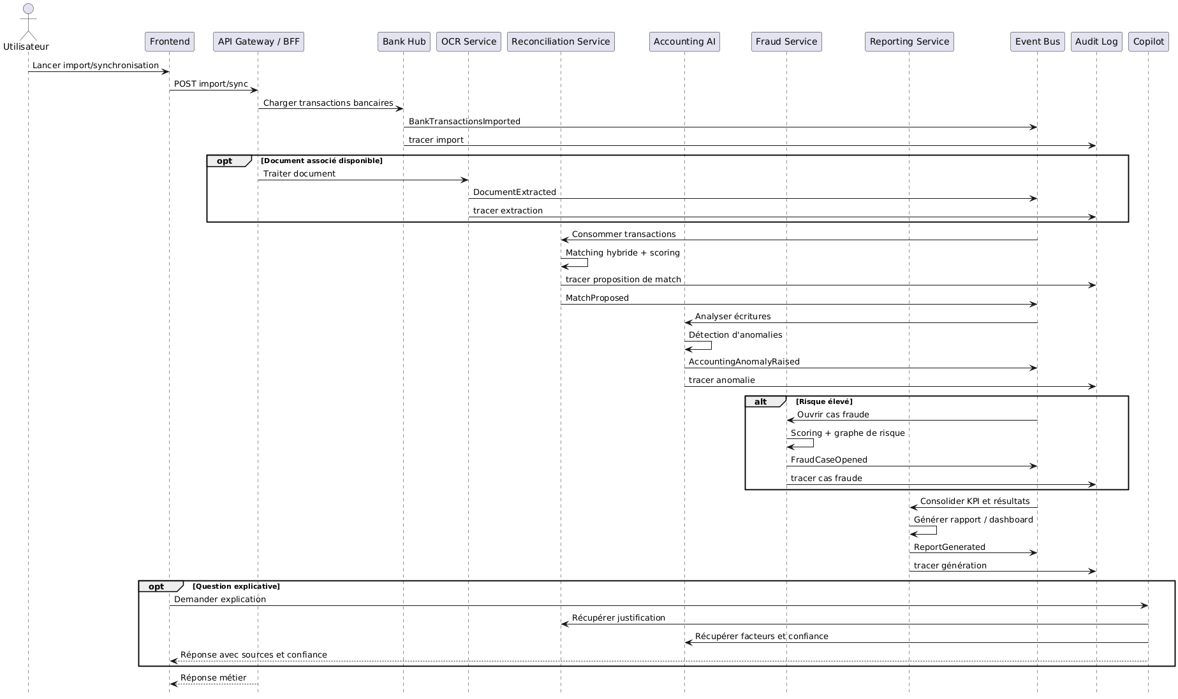
Figure 5 - Diagramme de séquence du workflow financier de bout en bout.

10.3 Diagramme d'activité - Rapprochement bancaire intelligent
Détaille la logique métier du module F1 : normalisation, détection de doublons, construction des candidats, application des règles et tolérances, scoring IA, branchement 1:1 vs 1:N/N:1/N:N, validation selon le niveau de confiance, cycle de vie des écarts (investigation, justification, escalade, clôture) et boucle d'apprentissage continu.
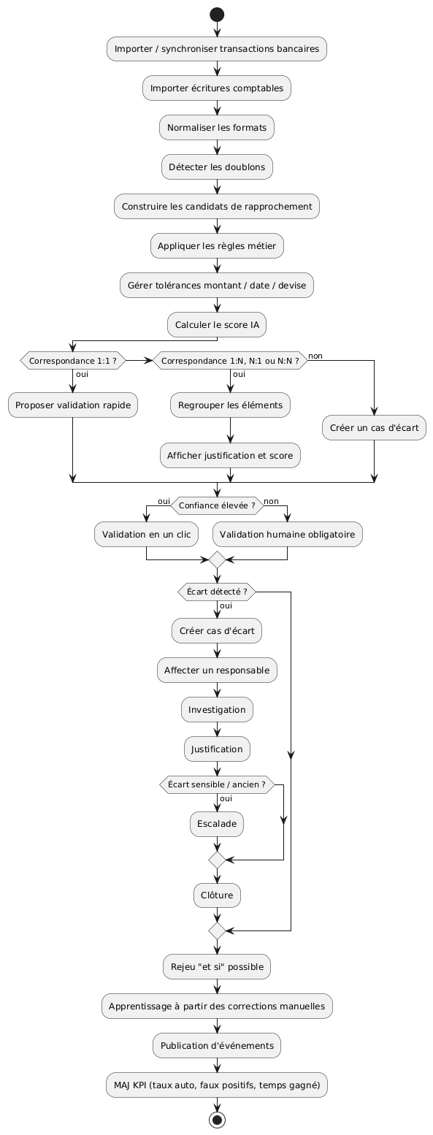
Figure 6 - Diagramme d'activité du rapprochement bancaire intelligent.

10.4 Diagramme d'intégration - Connecteurs externes
Cartographie les connecteurs entrants (banques SWIFT/SFTP/PSD2/EBICS, ERP SAP/Oracle/Dynamics/Sage/Odoo/Cegid, référentiels documentaires) et sortants (Power BI, Excel, Teams/Slack, SMTP, S3) autour des services métier, incluant les bases spécialisées Neo4j et vectorielle pour le risque et le RAG.
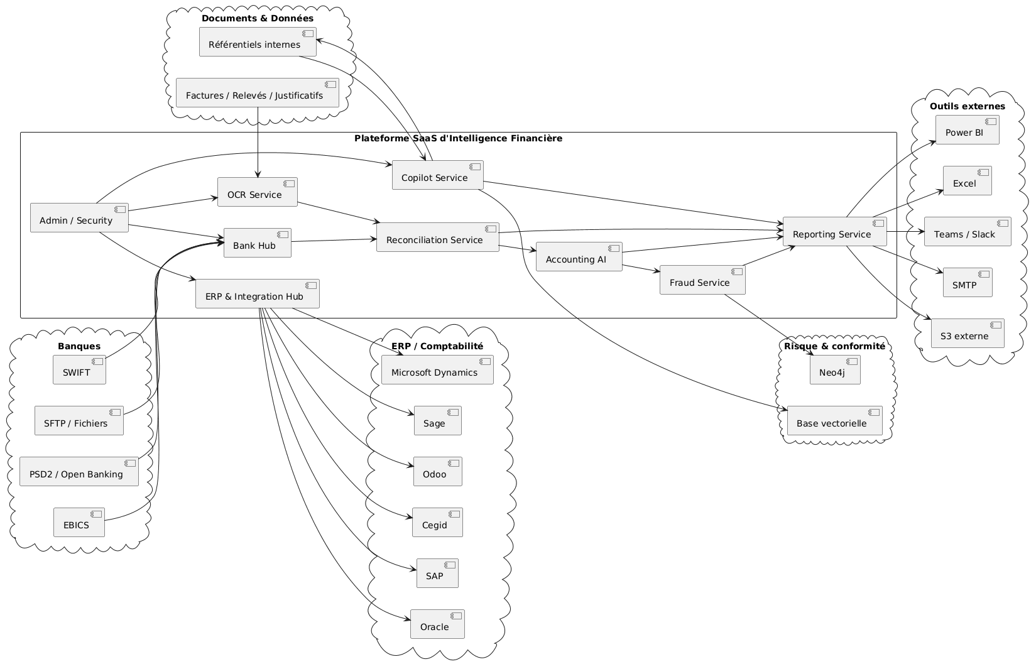
Figure 7 - Diagramme d'intégration avec les systèmes externes.

11. Spécifications OpenAPI (extraits détaillés)
Le catalogue complet des endpoints (F1-F13) est listé section 4. Cette section fournit, à titre de gabarit à répliquer pour chaque endpoint, deux exemples complets avec payloads, codes de retour et gestion des erreurs, ainsi que les conventions communes à appliquer à toute l'API.
*voir document annexe pour tous les modules

11.1 Conventions communes
- Authentification : OAuth 2.0 / OpenID Connect, jeton Bearer JWT dans l'en-tête Authorization.
- Pagination : paramètres page et page_size, réponse avec total_count, page, page_size, items.
- Tri et filtre : paramètres sort (ex. sort=-created_at) et filtres spécifiques par ressource en query string.
- Codes HTTP : 200 (OK), 201 (créé), 202 (accepté / traitement asynchrone), 400 (validation), 401/403 (auth/droits), 404 (introuvable), 409 (conflit), 422 (règle métier), 500 (erreur serveur).
- Format d'erreur standard : { "error": { "code": "...", "message": "...", "correlation_id": "...", "details": [...] } }
- Idempotence : en-tête Idempotency-Key requis sur les POST déclenchant un traitement financier (scan, rapprochement, décision fraude).

11.2 Exemple - POST /api/v1/reconciliations/runs
Description : déclenche un run de rapprochement asynchrone sur un périmètre de comptes et une période données.
Requête :
POST /api/v1/reconciliations/runs
Authorization: Bearer <jwt>
Idempotency-Key: 8f14e45f-ceea-4d0a-b9c1-...
Content-Type: application/json
{
"organization_id": "org_2f9a",
"bank_account_ids": ["acc_001", "acc_002"],
"period": { "from": "2026-06-01", "to": "2026-06-30" },
"rules_profile_id": "rules_default_v1",
"tolerance": { "amount": 0.5, "date_days": 2 }
}
Réponse 202 (traitement asynchrone) :
{
"run_id": "run_7a21",
"status": "processing",
"created_at": "2026-07-08T10:15:00Z",
"links": {
"candidates": "/api/v1/reconciliations/run_7a21/candidates",
"status": "/api/v1/reconciliations/run_7a21"
}
}
Réponse 422 (erreur métier) :
{
"error": {
"code": "INVALID_PERIOD",
"message": "La période demandée dépasse l'historique disponible pour ce compte.",
"correlation_id": "c-4471-9e02",
"details": [ { "field": "period.from", "issue": "out_of_range" } ]
}
}

11.3 Exemple - POST /api/v1/cheques/scan (nouveau module F13)
Description : soumet l'image d'un chèque, déclenche l'OCR puis le calcul du score de risque.
Requête (multipart) :
POST /api/v1/cheques/scan
Authorization: Bearer <jwt>
Content-Type: multipart/form-data
file: cheque_0456.jpg
organization_id: org_2f9a
context: { "expected_amount": 1500.00, "currency": "TND" }
Réponse 201 :
{
"cheque_id": "chq_9f31",
"extracted_fields": {
"amount": 1500.00,
"currency": "TND",
"drawer_name": "Sté Alpha SARL",
"bank_name": "Banque X",
"cheque_number": "0004521"
},
"risk_score": {
"value": 72,
"level": "MODERATE",
"confidence": 0.81,
"factors": [
"montant supérieur à la moyenne historique du tireur",
"aucun historique connu sur ce tireur dans la base collaborative"
],
"recommendation": "VERIFICATION_COMPLEMENTAIRE"
},
"created_at": "2026-07-08T10:20:00Z"
}
Événement publié : ChequeRiskScored (consommé par Fraud Service, Reporting, Audit Log, Copilot).

12. Synthèse des éléments traités suite à la critique du CCT
Correspondance directe avec les points signalés comme manquants après la relecture croisée des consignes du chef de projet :
Point signalé manquant | Traitement apporté
Fiche détaillée du module AI Cheque Risk Intelligence | Ajoutée : Document 1 section 2/4/5/10/11 + fiche complète Document 2, section F13.
Diagrammes dynamiques (séquence / activité) | Intégrés section 10.2 et 10.3, à partir des diagrammes déjà produits par l'équipe.
Maquettes fonctionnelles (wireframes) | 4 wireframes basse-fidélité produits pour les écrans clés — Document 2, section 16.
Backlog initial (user stories) | Rédigé pour les 13 modules avec critères d'acceptation et priorités — Document 2, section 14.
Plan de tests | Structuré par type de test et par module — Document 2, section 15.
Spécifications OpenAPI (payloads détaillés) | 2 exemples complets + conventions communes fournis section 11 ; le contrat exhaustif des 13 modules reste à industrialiser en Sprint 1 avec le backend, une fois les schémas Pydantic stabilisés.

